Nombres entiers et décimaux page 1
NOM : ………………………………...….
Prénom : ……………………………….…
6° …….
Nombres entiers et décimaux Niveau 6e

Corrigé

Objectifs du chapitre :

- C1 : Écrire les grands nombres avec des chiffres (espaces respectés).
- C2 : Connaître le vocabulaire de la numération décimale et utiliser la valeur d’un chiffre suivant sa place (son rang).
- C3 : Composer et décomposer un nombre.
- C4 : Utiliser les différentes écritures d’un nombre
- C5 : Écrire les nombres avec des lettres

C1 : Écrire les grands nombres avec des chiffres (espaces respectés)

Activité 1 : Les nombres dans la langue française
Complète les expressions françaises avec des nombres.
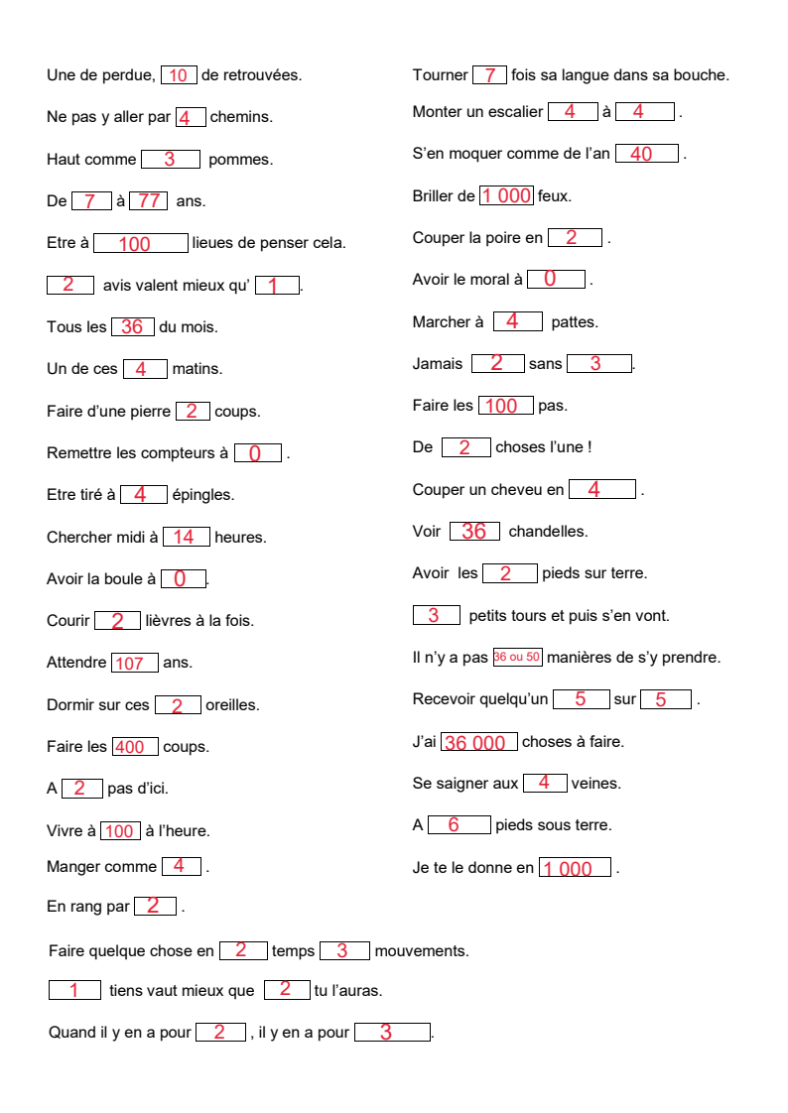
Nombres entiers et décimaux page 2
Qu’ont en commun tous les nombres écrits ? Ce sont des nombres entiers.
Qu’ont-ils de différent ? Il y a des nombres et des chiffres.
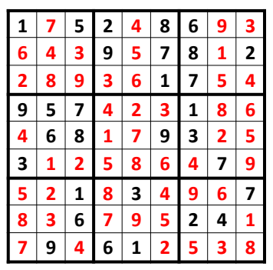
Activité 2 : Un sudoku
Règle :

La grille est un grand carré composé de 9 petits carrés (composé de 3 x 3 espaces).
Chaque rangée, chaque colonne et chaque petit carré doit être rempli avec les chiffres 1-9, sans répéter aucun nombre dans la rangée, la colonne ou le carré.
À retenir :
En mathématiques, on écrit les nombres à l’aide de chiffres.
Les 10 chiffres sont 0, 1, 2, 3, 4, 5, 6, 7, 8 et 9.
Les nombres entiers sont des nombres qui s’écrivent sans virgule.
On les utilise pour compter.
Nombres entiers et décimaux page 3

1
(O)

Avec les chiffres 3 , 5 et 7, écrire tous les nombres entiers possibles sans utiliser plus d'une fois le même chiffre.

3, 5, 7, 35, 37, 53, 57, 73, 75, 357, 375, 537, 573, 735, 753.

2
(O)

A partir des chiffres 2, 4 et 6, écrire tous les nombres entiers possédant trois chiffres différents ou non.

222, 224, 226, 242, 244, 246, 262, 264, 266, 422, 424, 426, 442, 444, 446, 462, 464, 466, 622, 624, 626, 642, 644, 646, 662, 664, 666.

(A)
3

Une année "blackjack" est une année dont la somme des 4 chiffres est égale à 21. Combien y a-t-il eu d'années "blackjack" depuis 1900 ?

1929, 1938, 1947, 1956, 1965, 1974, 1983, 1992
Il y a eu 8 années.

4
(A)

Sarah écrit en chiffres tous les nombres entiers de 0 à 100. Combien de fois va-t-elle écrire le chiffre 7 ?

7, 17, 27, 37, 47, 57, 67, 70, 71, 72, 73, 74, 75, 76, 77, 78, 79, 87, 97.
Elle va écrire 20 fois le chiffre 7.
Activité 3 : Les grands nombres
Nombres entiers et décimaux page 4

Entoure les nombres dans lesquels les espaces séparant les
classes sont bien placés.

34 124 - 341 24 - 3 4124 - 485 123 45 - 48 512 345

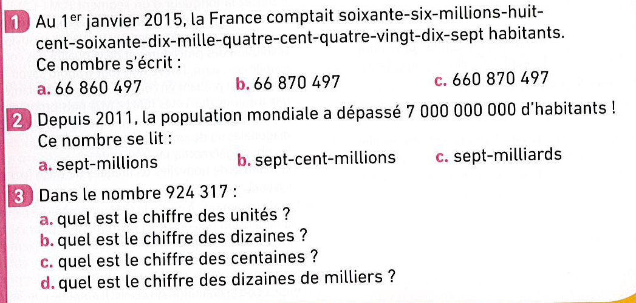
7
1
3
2
À retenir :
unités
unités
unités
unités
dizaines
dizaines
dizaines
dizaines
Milliards  centaines |  |  | Millions  centaines |  |  | Milliers  centaines |  |  | Unités  centaines
 |  |  |  | 6 | 6 | 8 | 7 | 0 | 4 | 9 | 7
 |  | 7 | 0 | 0 | 0 | 0 | 0 | 0 | 0 | 0 | 0
 |  |  |  |  |  | 9 | 2 | 4 | 3 | 1 | 7

À retenir :

Convention : Pour pouvoir lire facilement les grands nombres,
on regroupe les chiffres par paquets de trois en écrivant de la
droite vers la gauche.

5
(O)

34 124 34 124 48 512 345

Recopie les nombres ci-dessous en plaçant correctement les
espaces entre les classes.

a. 1234567 …1 234 567…….b. 45612345 …45 612 345 …..

c. 3987645 …3 987 645. d. 79204 …79 204 ………...

(O)
6
Nombres entiers et décimaux page 5

7
(A)

Nils aime l'astronomie. Il a rédigé un petit article pour le journal de son collège, mais n'a pas écrit les nombres par paquet de trois chiffres. Réécrire cet article en mettant des espaces aux bons endroits entre les paquets de trois chiffres de façon à rendre la lecture plus facile.
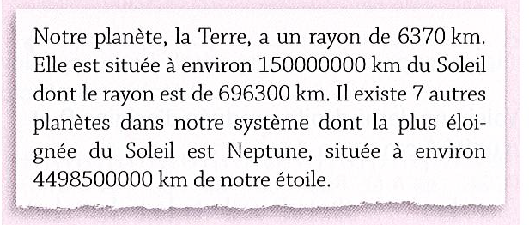
Notre planète, la Terre, a un rayon de 6 370 km. Elle est située à environ 150 000 000 km du Soleil dont le rayon est de 696 300 km. Il existe 7 autres planètes dans notre système dont la plus éloignée du Soleil est Neptune, située à environ 4 498 500 000 km de notre étoile.

C2 : Connaître le vocabulaire de la numération décimale et utiliser la valeur d’un chiffre suivant sa place (son rang).

(O)
8
Dans le nombre 6 083 472,

a) le chiffre des unités est .2

b) le chiffre des dizaines de mille est .8

c) le chiffre des unités de millions est .6

d) le nombre de centaines est ..60 834

e) le nombre de centaines de mille est ...60.....

f) 7 est le .....chiffre des dizaines..............................

g) 608 est le ....... nombre de dizaines de mille......................…

(O)
9

Je suis un nombre entier à quatre chiffres. Mon chiffre des unités est 7. Mon nombre des dizaines est 145. Qui suis-je ? Je suis 1 457.
Nombres entiers et décimaux page 6

Activité 4 : Que pouvez-vous dire sur ce nombre ?

1 3 4 5 , 8 2 4

• C’est un nombre décimal, il a une partie entière et une partie décimale finie, séparées par une virgule.
• Sa partie entière est 1 345 et sa partie décimale est 824.
• 8 est le chiffre des dixièmes, 2 celui des centièmes, 4 celui des millièmes.
• On a laissé un espace entre 1 et 345 pour séparer les classes.
• Il est compris entre 1 345 et 1 346.

À retenir :
Convention : Dans un nombre en écriture décimale, on peut supprimer (ou ajouter) l
Partie décimale
Partie entière
dixièmes
centièmes
millièmes
dix-millièmes
cent-millièmes
millionièmes
les zéros écrits avant la partie entière ou à la fin de la partie décimale.
exemples : 0340,006 = 34,006 4 001,900 = 4 001,9

10
(O )

a. On considère le nombre 1 423,687. Compléter les phrases suivantes.
1. Le chiffre des centaines est 4 .2. 4 est le chiffre des centaines .
3. 8 est le chiffre des centièmes .4. Le chiffre des dixièmes est 6 .
5. 3 est le chiffre des unités .
b. On considère le nombre 7 421,395. Même consigne.
1. La partie entière est 7 421 . 2. La partie décimale est 0,395 .
3. Le chiffre des dizaines est le 2 . 4. Le chiffre des centièmes est 9.
5. 7 est le chiffre des milliers . 6. 5 est le chiffre des millièmes .
11
12
(O )
(O )
Nombres entiers et décimaux page 7

Compléter les pointillés par = ou ≠
a. 31 = 31,0 b. 105 ≠ 10,5
c. 9,01 ≠ 9,1 d. 98,7 = 98,70
e. 0,003 ≠ 3 000 f. 8,3 ≠ 8,31
g. 8 000 ≠ 8,000 h. 0,61 ≠ 61,0
i. 9,000 = 9 j. 02,6 ≠ 26,0
Recopier ces nombres en supprimant les zéros inutiles (s’il y en a).

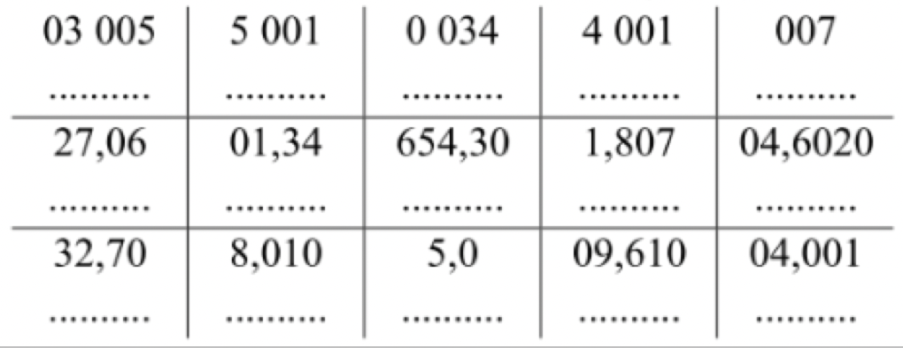
3 005
5 001
4 001
7
34

27,06
1,34
654,3
1,807
4,602
13
Dans le nombre 984,731 :

a. Quel est le chiffre des dixièmes ? 7
b. Quel est le chiffre des unités ? 4
c. Quel est le chiffre des millièmes ? 1
32,7
8,01
5
9,61
4,001
(O)

Dans le nombre 86,354 907 :

a. Quel est le chiffre des centièmes ? 5
b. Quel est le chiffre des millionièmes ? 7
c. Quel est le chiffre des dix-millièmes ? 9
15
14
Dans le nombre 1 052,934 :

a. 9 est le chiffre des dixièmes .
b. 0 est le chiffre des centaines .
c. 4 est le chiffre des millièmes .
(R)
(O)

Placer la virgule de façon à ce que…

a. 4 soit le chiffre des unités 1 4 , 6 2 7 9
b. 2 soit le chiffre des dizaines 1 4 6 2 7 , 9
c. 7 soit le chiffre des dixièmes 1 4 6 2 , 7 9
d. 1 soit le chiffre des dixièmes 0 , 1 4 6 2 7 9
e. 9 soit le chiffre des dizaines 1 4 6 2 7 9 0
17
(O)

Dans le nombre 6 230,418 975 :

a. 1 est le chiffre des centièmes.
b. 9 est le chiffre des dix-millièmes.
c. 5 est le chiffre des millionièmes.
16

(R)

18
Quel est le nombre dont le chiffre des dizaines et des dixièmes est 8, le chiffre des centaines et des centièmes est 5, et tous les autres chiffres sont nuls ?
C’est 580,85.

(O)

19
Écrire plus simplement les nombres qui apparaissent dans les images suivantes :
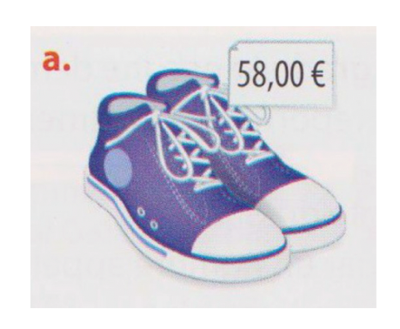
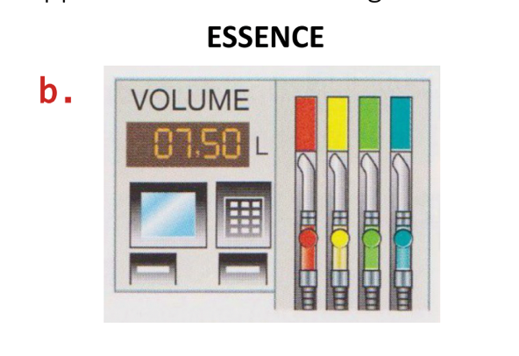
(A)

58 €
7,5 L

(A)
20
Devinettes
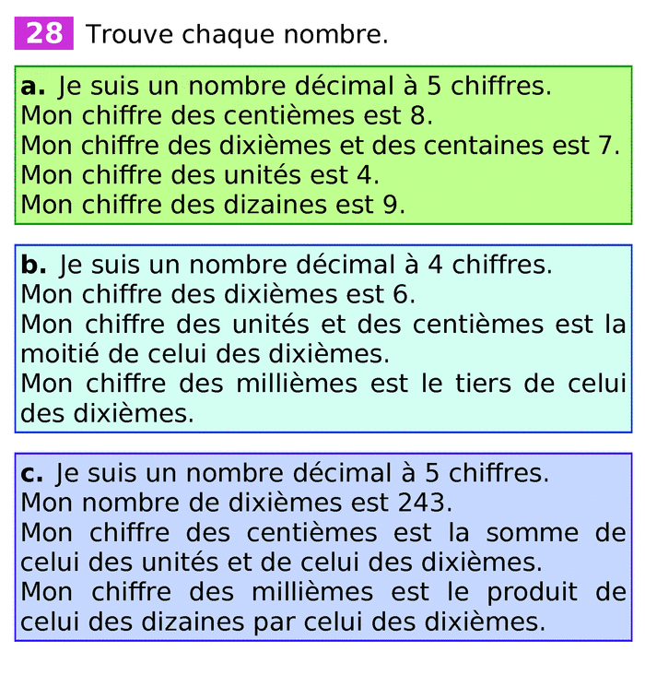

Je suis
794,78
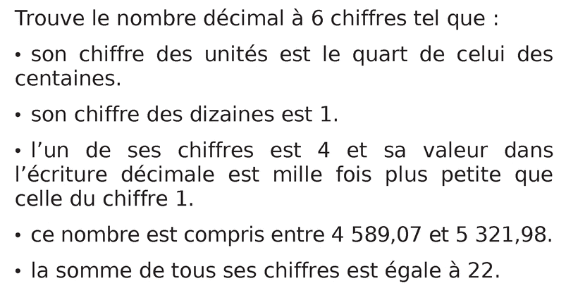
Nombres entiers et décimaux page 8

Je suis
3,632

Je suis
24,376

d. Je suis un nombre décimal à quatre chiffres.
Je suis
563,7
Mon chiffre des dixièmes est 7.
Mon chiffre des centaines est 5.
Mon chiffre des unités est 3.
Mon chiffre des dizaines est le double de mon chiffre des unités.
Qui suis-je?

e.

Je suis
4 812,34
21
(A)
Nombres entiers et décimaux page 9
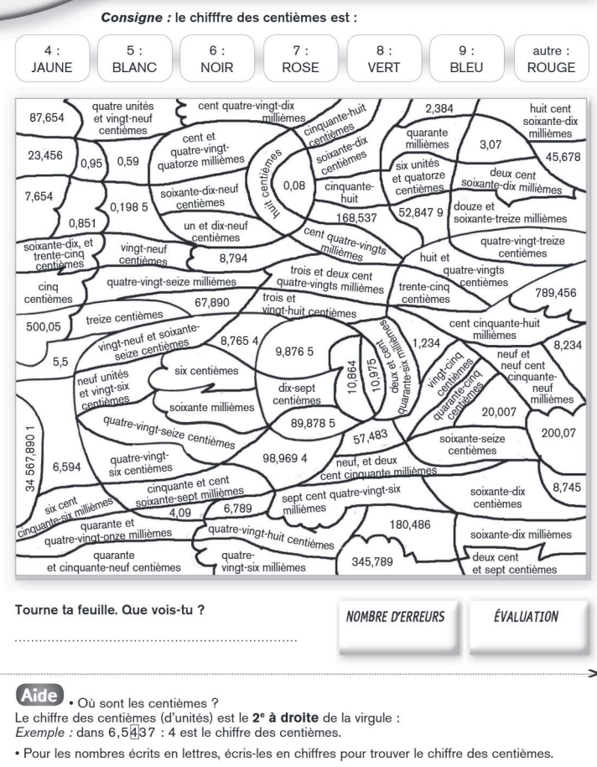
22
(A)
Nombres entiers et décimaux page 10

Donne un exemple de nombre à 3 chiffres pour lequel :
– le chiffre des centaines est le triple du chiffre des unités ;
– le chiffre des dizaines est la somme des deux autres chiffres.
341 (car 3 = 3 × 1 et 4 = 3 + 1) ou 682 (car 6 = 3 × 2 et 8 = 6 + 2).
Ce sont les deux seules réponses possibles.

23
(A)

Donne un exemple de nombre inférieur à 4 000 pour lequel :
– le chiffre des dizaines est la moitié du chiffre des centaines ;
– la somme de ses chiffres est 11.
Il y a 13 réponses possibles : 218 ; 425 ; 632 ; 1 217 ; 1 424 ; 1 631 ; 2 009 ;
2 216 ; 2 423 ; 2 630 ; 3 008 ; 3 215 ; 3 422.

24
(A)

Donne un exemple de nombre à 4 chiffres pour lequel :
– il est inférieur à 2 000 ;
– il a trois chiffres identiques ;
– la somme de ses chiffres est 10.
Il y a 4 réponses possibles : 1 117 ; 1 171 ; 1 711 ; 1 333.

Corrigé de l’exercice 21 (couleur selon le chiffre des centièmes)
Jaune (4) : 6,14 ; 0,040 ; 52,847 9 ; 0,246 ; 8,745
Blanc (5) : 87,654 ; 23,456 ; 0,95 ; 7,654 ; 0,851 ; 70,35 ; 0,05 ; 0,35 ; 789,456 ; 500,05 ; 0,158 ; 0,25 ; 0,45 ; 9,959 ; 9,250 ; 0,656
Noir (6) : 29,76 ; 8,765 4 ; 10,864 ; 9,26 ; 0,06 ; 0,060 ; 0,96 ; 0,86 ; 98,969 4 ; 0,76 ; 50,167
Rose (7) : 0,870 ; 3,07 ; 45,678 ; 0,270 ; 12,073 ; 9,876 5 ; 10,975 ; 0,17 ; 89,878 5 ; 200,07 (deux cases) ; 0,070
Vert (8) : 0,58 ; 2,384 ; 0,08 (deux cases) ; 0,180 ; 3,280 ; 3,28 ; 57,483 ; 6,789 ; 0,88 ; 180,486 ; 345,789
Bleu (9) : 4,29 ; 0,190 ; 0,59 ; 100,094 ; 0,198 5 ; 0,79 ; 1,19 ; 0,29 ; 8,794 ; 0,096 (deux cases) ; 67,890 ; 34 567,890 1 ; 6,594 ; 4,09 ; 0,796 ; 40,091 ; 40,59
Rouge (autre) : 0,70 (deux cases) ; 58 ; 168,537 ; 0,93 ; 8,80 ; 0,13 ; 1,234 ; 8,234 ; 5,5 ; 20,007
Nombres entiers et décimaux page 11
C3 : Composer et décomposer un nombre.

Activité 5 : Décomposition d’un grand nombre
dizaines
dizaines
dizaines
dizaines
unités
unités
unités
unités
Milliards  centaines |  |  | Millions  centaines |  |  | Milliers  centaines |  |  | Unités  centaines
 |  |  |  | 1 | 2 | 3 | 4 | 5 | 6 | 7 | 8

À retenir :

12 345 678 = (12 x 1 000 000 ) + ( 345 x 1 000 ) + ( 678 x 1 )

12 345 678 = (1x10 000 000) + (2x1 000 000) +(3x100 000) +(4x10 000) +
(5x1 000) + (6x100) + (7x10) + (8x1)

Le chiffre des centaines est 6, mais le nombre de centaines est 123 456

Activité 6 : Comprendre le système décimal
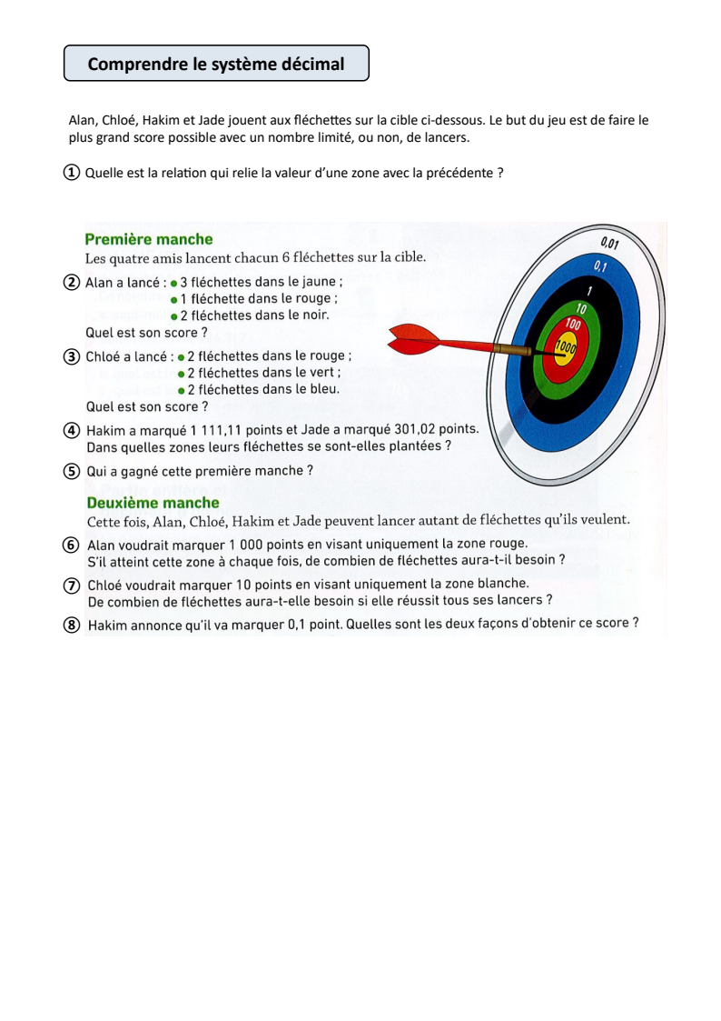
Nombres entiers et décimaux page 12

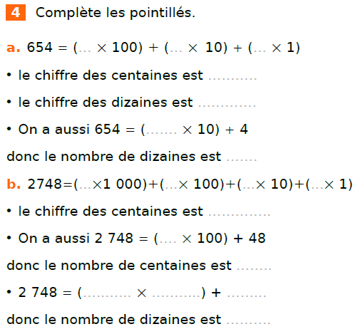
25
(O)
6
6
5
4
5
65
65
274
274
27
27
10
7
7
8
8
4
2
Activité 6 – ① Chaque zone vaut 10 fois plus que la zone juste à l’extérieur. ② Alan : 3 × 1 000 + 1 × 100 + 2 × 1 = 3 102 points.
③ Chloé : 2 × 100 + 2 × 10 + 2 × 0,1 = 220,2 points. ④ Hakim : une fléchette dans chaque zone ; Jade : 3 dans le rouge, 1 dans le noir, 2 dans le blanc.
⑤ Alan gagne : 3 102 > 1 111,11 > 301,02 > 220,2. ⑥ 10 fléchettes (10 × 100 = 1 000). ⑦ 1 000 fléchettes (1 000 × 0,01 = 10).
⑧ 1 fléchette dans le bleu, ou 10 fléchettes dans le blanc.
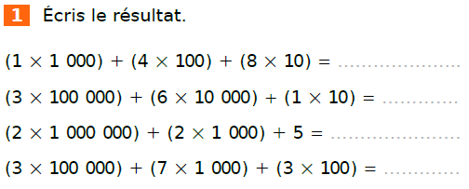
(O)
26

1 480
360 010

2 002 005

307 300

Décompose comme à l’exercice précédent.
9 418 = (9 x 1 000) + (4 x 100) + (1 x 10) + (8 x 1)
2 502 292 = (2 x 1 000 000) + (5 x 100 000) + (2 x 1 000) + (2 x 100) + (9 x 10) + 2
5 000 003 107 = (5 x 1 000 000 000) + (3 x 1 000) + (1 x 100) + (7 x 1)

27
(O)
Écris en chiffres chacun des nombres.
(O )
28
Nombres entiers et décimaux page 13

a) 13 centaines et 25 unités ..1 325.. b) 43 millions et 8 centaines .43 000 800

c) 25 dizaines de mille et 67 centaines ...256 700.

d) 73 centaines et 21 dizaines .7 300 + 210 = 7 510.

29
(A)
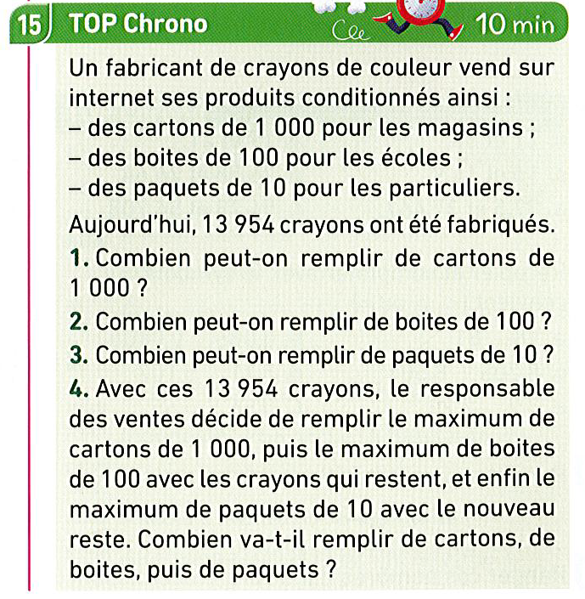
1)On peut remplir 13 cartons de 1 000.

2) On peut remplir 139 boites de 100.

3) On peut remplir 1 395 paquets de 10.

4) 13 954 = 13 x 1 000 + 9 x 100 + 5 x 10 + 4
Il va remplir 13 cartons, 9 boites, 5 paquets et il reste 4 crayons.

30
31
(O )
(O )

Écrire une décomposition de chaque nombre comme dans l’exemple ci-dessous :
562,708 = 562 + 0,708

a. 54,809= 54 + 0,809 .

b. 708,562 = 708 + 0,562

c. 802,45= 802 + 0,45

d. 650,48= 650 + 0,48

e. 9,24 = 9 + 0,24

f. 8,245 = 8 + 0,245

g. 742 = 742 + 0
Écrire une décomposition de chaque nombre comme dans l’exemple ci-dessous :
562,708 = 500 + 60 + 2 +0,7 + 0,008

a. 7 954=7 000 + 900 +50 + 4

b. 6 005= 6 000 + 5

c. 562,03= 500 +60 + 2 + 0,03

d. 78,5= 70 + 8 + 0,5

e. 271,231=200 + 70 + 1 + 0,2 + 0,03 + 0,001

f. 315,426= 300 + 10 + 5 + 0,4 + 0,02 + 0,006

g. 703,04=700 + 3 + 0,04
Écrire une décomposition de chaque nombre comme dans l’exemple ci-dessous :
54,435= 5x10 + 4x1 + 4x 0,1 + 3x0,01 + 5x0,001

a. 54,809=5x10 + 4x1 + 8x0,1 + 9x 0,001

b.42 030= 4x 10 000 +2x 1 000 + 3x 10

c. 700,04 =7 x 100 + 4x 0,01
32
(O )
Nombres entiers et décimaux page 14
d. 850,51= 8 x100 + 5 x 10 + 5 x 0,1 +1x 0,01

e. 468,54= 4x100 + 6x10 + 8x1 + 5x0,1 + 4x0,01

f. 6,304= 6x1 + 3x0,1 + 4x0,001

g.78,459=7x10 + 8x1 + 4x0,1 + 5x0,01 + 9x0,001

1.Un pot de pâte à tartiner coûte 4,10€. Léandro souhaite payer uniquement avec des pièces de 10 centimes. Combien de pièces devra-t-il donner ?
On revient à trouver le nombre des dixièmes dans le nombre 4,10€. Le nombre de dixièmes est donc 41. Car 41 x 0,10 = 4,10. Il y a donc 41 pièces de 10 centimes.

2. Combien de pièces aurait-il dû donner en payant uniquement avec des pièces de 1 centime ?
On revient à trouver le nombre des centièmes dans le nombre 4,10€. Le nombre de centièmes est donc 410. Car 410 x 0,01 = 4,10. Il y a donc 410 pièces de 1 centime.

33
(A)

C4 : Utiliser les différentes écritures d’un nombre

À retenir : Une fraction décimale est une fraction dont le dénominateur est égal à 10, 100, 1 000…. ( c’est-à-dire le chiffre 1 suivi d’un ou plusieurs 0).
À retenir : 0,1 = 0,01 = 0,001 =
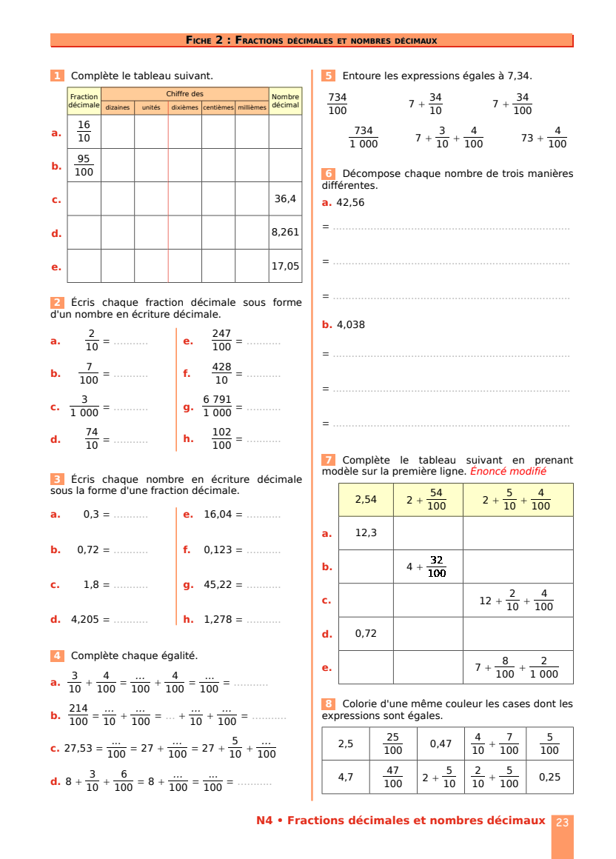
34
(O)
Nombres entiers et décimaux page 15
35

(O)

1
6
1,6

0,95
0
9
5

6
3
4

1
6
8
2

1
0
5
7
37
(O)
36
38
33
0,34
(O)

0,2
2,47
21
1
4
2,14
2
4
0,07
42,8
2 753
3
53

0,003
6,791
35
836
8,36
7,4
1,02

(O)
38
39
(O)

Écrire une décomposition de chaque nombre
Écrire une décomposition de chaque nombre comme dans l’exemple ci-dessous :
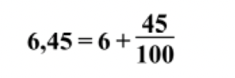
comme dans l’exemple ci-dessous :
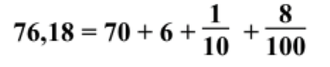

a) 32,29 = 30 + 2 + + a) 4,31 =4 +

b) 6,304 = 6 + + b) 78,459 = 78 +
c) 54,201 = 50 + 4 + + c) 80,24 = 80 +

d) 980,245 = 900 + 80 + + + d) 435,023 = 435 +

e) 16,705 = 10 + 6 + + e) 30,90 = 30 +
41
Nombres entiers et décimaux page 16
40
(R)
(O)
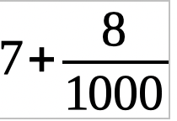

42 + 0,56

4 + 0,038
42
(R)

Entoure les expressions égales à 7,34.

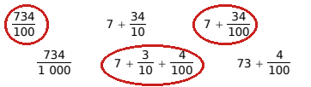

43
(R)

Colorie d’une même couleur les cases dont les expressions sont égales.

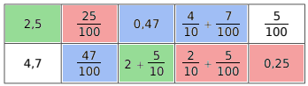
Vert : 2,5 et 2 + 5/10 ; rouge : 25/100, 2/10 + 5/100 et 0,25 ; bleu : 0,47, 4/10 + 7/100 et 47/100. 4,7 et 5/100 restent seuls.
44
(R)
Nombres entiers et décimaux page 17

Donne l’écriture décimale de chaque nombre.
a. = 8,5 b. = 3,51
c. = 0,009 1 d. = 750

45
(R)

Écris chaque nombre avec une seule fraction décimale.
a. 5,7 = b. 35,04 =
c. 8,601 5 = d. 18 =

46
(A)

Complète les égalités.
a. 15,4 = 15,40 = 15,400 =
b. 3,7 = = =
c. 58,92 = =
Que remarques-tu ? Ajouter des zéros à la fin de la partie décimale ne change pas le nombre : la fraction décimale change d’écriture mais garde la même valeur.

47
(A)

Regroupe par quatre les étiquettes qui désignent le même nombre.
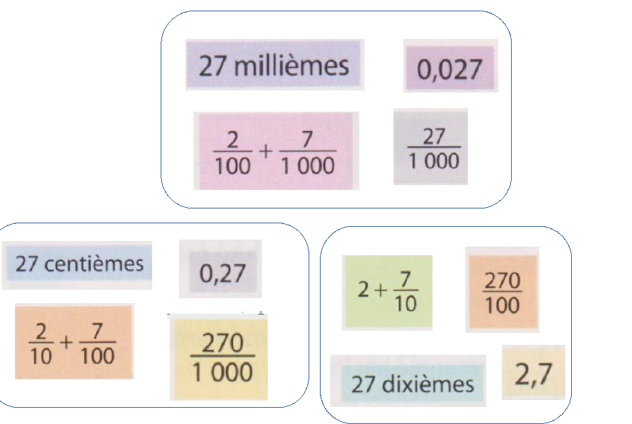
Nombres entiers et décimaux page 18
À retenir : Un pourcentage est une façon de dire « sur 100 » .
Écrire 30 %, c’est écrire la fraction = 0,30 = 0,3 .

48
(O)

Écris chaque nombre sous la forme d’une fraction sur 100, puis d’un pourcentage.
Exemple : 0,45 = = 45 %
a. 0,89 = = 89 % b. 0,5 = 0,50 = = 50 %
c. 0,25 = = 25 % d. 0,07 = = 7 %
e. 0,1 = 0,10 = = 10 % f. 0,75 = = 75 %
g. 0,6 = 0,60 = = 60 %

49
(O)

Écris chaque pourcentage sous la forme d’une fraction décimale, puis en écriture décimale.
a. 35 % = = 0,35 b. 8 % = = 0,08
c. 50 % = = 0,50 = 0,5 d. 90 % = = 0,90 = 0,9
e. 12 % = = 0,12 f. 1 % = = 0,01
g. 99 % = = 0,99

50
(A)

Complète.
a. = = 50 % = 0,5 b. = = 25 % = 0,25
c. = = 75 % = 0,75 d. = = 10 % = 0,1
e. = = 20 % = 0,2
C5 : Écrire les nombres avec des lettres
Nombres entiers et décimaux page 19

Activité 7 : Écris en chiffres chacun des nombres.

a) Quatre-vingts : ........80......... b) Quatre-vingt-dix : .........90............

c) Trois-cents : .......300............. d) Deux-cent-onze : ........211...........

e) Mille-sept-cent-huit : ..1 708...... f) Cinq-mille : ......5 000.........

g) Un-milliard-six-cent-millions-neuf-cent-douze-mille-quatre-vingt-treize :
...1 600 912 093..........
h) Soixante-quinze-milliards-et-un-million-trente-deux-mille-quatorze :
....75 001 032 014.......
i) Quarante-cinq-millions-sept-cent-seize-mille-cinquante : ..45 716 050......
À retenir :
Nombres entiers et décimaux page 20
Nombres à connaître :
un, deux, trois, quatre, cinq, six, sept, huit, neuf, dix, onze, douze, treize, quatorze, quinze, seize, vingt, trente, quarante, cinquante, soixante, cent, mille, million, milliard, unité, dizaine, centaine, dixième, centième, millième, millionième.
Règles:
> million et milliard prennent un « s » s’il y en a plusieurs.
> vingt et cent prennent un « s » s’ils sont multipliés et qu’il n’y a rien derrière.
> mille est invariable et ne prend jamais de « s ».
> on met un trait d'union entre chaque terme.

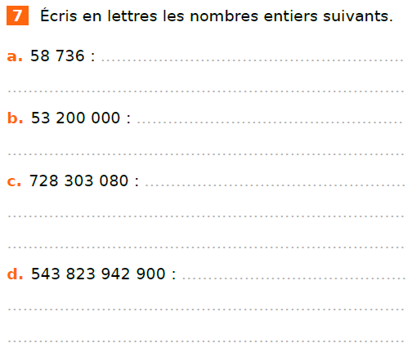
51
(O)

cinquante-huit-mille-sept-cent-trente-six

cinquante-trois-millions-deux-cent-mille

sept-cent-vingt-huit-millions-trois-cent-trois-mille-quatre-vingts

cinq-cent-quarante-trois-milliards-huit-cent-vingt-trois-millions-neuf-cent-quarante-deux-mille-neuf-cents
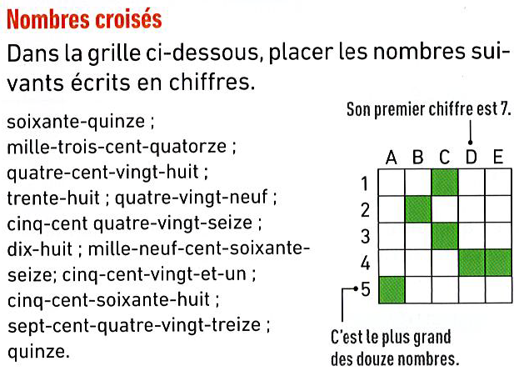
52
(O)
Nombres entiers et décimaux page 21

75
1 314
428
38 / 89
596
18/1 976
521
568
793
15

1
5
7
8
6
3
5
9

1
3
5
8
2
4
8

6
1
7
9

53
54
(O)
(O)

Écrire en chiffres les nombres suivants :

a. Quinze unités et trois dixièmes. …15,3……

b. Seize virgule sept.……16,7……

c. Trente unités et vingt-huit centièmes..30,28…

d. Cinquante-quatre unités et onze millièmes.
……54,011…………………………………..

e. Neuf unités et deux centièmes...9,02……

f. Six-cent-six unités et cent-six millièmes.
……606,106………………………………..

g. Zéro virgule zéro cinq.……0,05…

h. Deux unités et cent-trois millionièmes
……2,000 103……………………………………..

i. Deux unités et deux dix-millièmes
……2,000 2……………………………………..

j. Mille unités et mille-et-un cent-millièmes.
……1 000,010 01…………………………..
Écrire en toutes lettres les nombres :

a. 7,5 : Sept unités et cinq dixièmes.

b. 100,9 : Cent unités et neuf dixièmes.

c. 0,3 : Trois dixièmes.

d. 4,02 : Quatre unités et deux centièmes.

e. 40,003 : Quarante unités et trois millièmes.

f. 0,007 : Sept millièmes.

g. 3,000 001 : Trois unités et un millionième.

h. 8,000 209 : Huit unités et deux-cent-neuf millionièmes.

i. 0,150 : Quinze centièmes.

j. 60,060 60 : Soixante unités et six-cent-six dix-millièmes.

La numération romaine
(A)
55
Nombres entiers et décimaux page 22
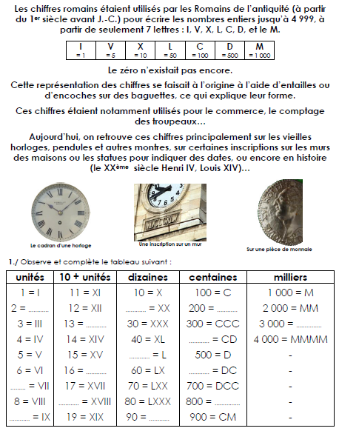
II
XIII
MMM
CC
400
600
DCCC
20
50
XC
18
XVI
9
7

